**Массивы. Алгоритмы обработки массивов.**

**Рекурсия**

**Задание №1.** Найти количество отрицательных элементов массива А.

Листинг программы:

static void Main(string[] args)

{

try

{

Write("Укажите размерность массива, не больше 1000 элементов: ");

int massivSize = ToInt32(ReadLine());

if (massivSize < 1000)

{ArrayProvider arProvider = new ArrayProvider();

ArrayViewer arViewer = new ArrayViewer();

ArrayManager arManager = new ArrayManager();

var myMassiv = arProvider.MakeArray(massivSize);

var Viewer.WriteMassiv(myMassiv);

var countOfNegativeNumbers = arManager.GetNegativeNumbers(myMassiv);

WriteLine($"Количество отрицательных чисел: {countOfNegativeNumbers}");}

else

{

throw new IndexOutOfRangeException("Размерность массива превышена...");

}

}

catch (IndexOutOfRangeException ex)

{

WriteLine(ex.Message);

}

catch (FormatException ex)

{

WriteLine(ex.Message);

}

ReadKey();

}

Таблица 1.1 – Входные и выходные данные

|  |  |
| --- | --- |
| Входные данные | Выходные данные |
| Размерность 5: | Отрицательных чисел: 4 |

Анализ результатов:

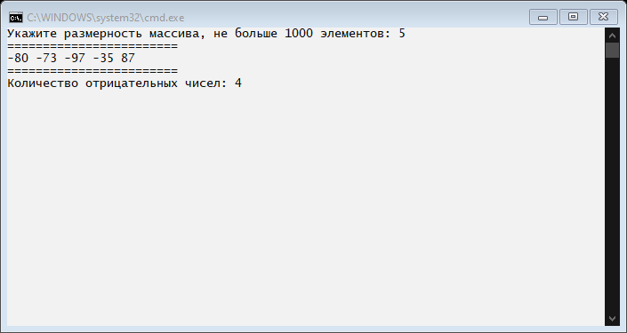

Рисунок 1.1 – Результат работы программы

**Задание №2**. Пусть даны целые числа а1…а99 . Получите новую

последовательность, выбросив из исходной максимальный и минимальный

члены.

Листинг программы:

static void Main(string[] args)

{

try

{

const int ARRAYSIZE = 99;

ArrayProvider arProvider = new ArrayProvider();

ArrayViewer arViewer = new ArrayViewer();

ArrayManager arManager = new ArrayManager();

var myMassiv = arProvider.MakeArray(ARRAYSIZE);

arViewer.WriteColorMassiv(myMassiv);

WriteLine("\nМассив после изменений");

var newMassiv = arManager.NewSeqMinMaxOut(myMassiv);

arViewer.WriteColorMassiv(newMassiv);

Array.Sort(myMassiv);

arViewer.WriteMassiv(newMassiv);

Write("Укажите число для бинарного поиска: ");

int number = ToInt32(ReadLine());

WriteLine($"Индекс числа: { arManager.BinarySearchNumber(newMassiv, number)}");

}

catch (FormatException ex)

{

WriteLine(ex.Message);

}

catch (Exception ex)

{

WriteLine(ex.Message);

}

ReadKey();

}

Таблица 1.2 – Входные и выходные данные

|  |  |
| --- | --- |
| Входные данные | Выходные данные |
| Число: 20 | Индекс: -34 |

Анализ результатов:

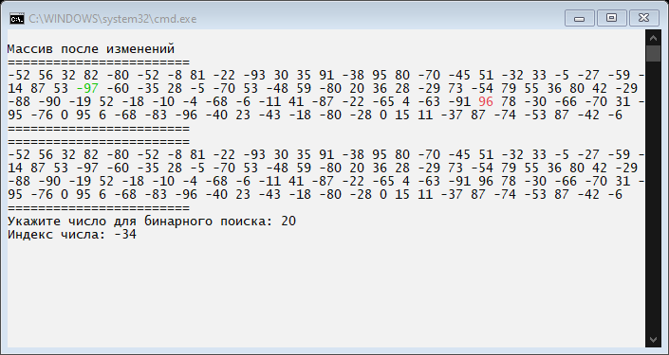

Рисунок 1.2 – Результат работы программы

**Задание № 3.** Вычислить среднее арифметическое элементов, больших заданного G. Вычислить количество чётных элементов k-той строки (значение k вводится с клавиатуры).

Листинг программы:

static void Main(string[] args)

{

ArrayProvider arProvider = new ArrayProvider();

ArrayViewer arViewer = new ArrayViewer();

ArrayManager arManager = new ArrayManager();

Write("Укажите количество строк массива: ");

int lines = ToInt32(ReadLine());

Write("Укажите количество столбцов массива: ");

int colums = ToInt32(ReadLine());

var myMassiv = arProvider.MakeArray(lines, colums);

arViewer.WriteMassiv(myMassiv);

Write("Укажите число для вычесления среднего арифметического: ");

int number = ToInt32(ReadLine());

WriteLine($"Среднее арифметическое = {arManager.GetAverage(myMassiv, number)}");

Write("Введите номер строки: ");

int lineNum = ToInt32(ReadLine());

WriteLine($"Количество четных элементов в стркое № {lineNum} = {arManager.GetCountOfEvenNum(myMassiv, lineNum-1)}");

ReadKey();

}

Таблица 1.3 – Входные и выходные данные

|  |  |
| --- | --- |
| Входные данные | Выходные данные |
| Число строк: 4  Число столбцов: 4  Число: 20  Номер строки: 1 | Среднее арифметическое: 58  Количество четных чисел: 2 |

Анализ результатов:

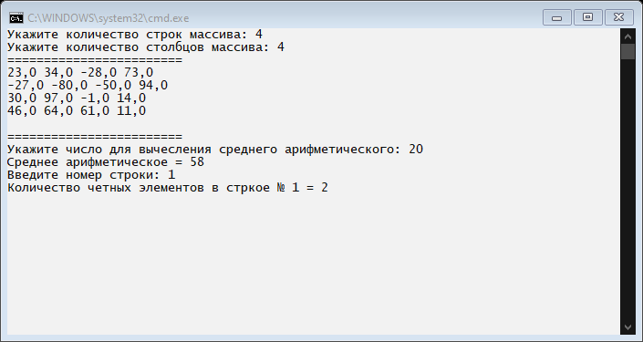

Рисунок 1.3 – Результат работы программы

**Задание № 4.** Дан двумерный массив. Определить в какой строке массива сумма элементов больше: в первой или в предпоследней.

Листинг программы.

static void Main(string[] args)

{

ArrayProvider arProvider = new ArrayProvider();

ArrayViewer arViewer = new ArrayViewer();

ArrayManager arManager = new ArrayManager();

Write("Укажите количество строк массива: ");

int lines = ToInt32(ReadLine());

Write("Укажите количество столбцов массива: ");

int colums = ToInt32(ReadLine());

var myMassiv = arProvider.MakeArray(lines, colums);

arViewer.WriteMassiv(myMassiv);

arManager.ComparisonOfAmounts(myMassiv);

}

Таблица 1.4 – Входные и выходные данные

|  |  |
| --- | --- |
| Входные данные | Выходные данные |
| Число строк: 4  Число столбцов: 4 | В первой строке |

Анализ результатов:

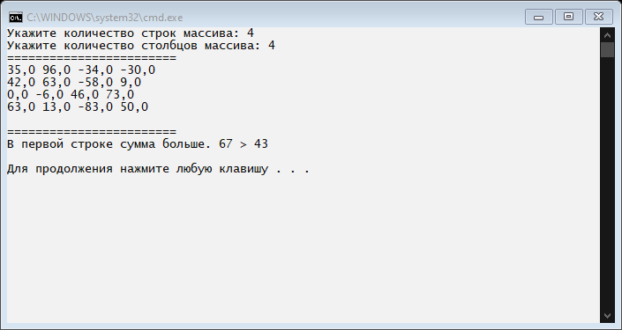

Рисунок 1.4 – Результат работы программы